茂名市科技业务管理阳光政务平台
系统操作说明

（申报人、单位、单位管理员）
一、 注册及登录账号。 2
1 登录账号获取途径 2
1.1 进行注册。 4
2 登录系统完善个人信息 7
2.1 完善个人信息 7
2.2 完善单位信息 12
二、 申报业务 13
1 申报业务 13
2 申报单位管理员审核业务 15

账号注册及登录。
访问茂名市科技业务管理阳光政务平台：http://xm.gdstc.gd.gov.cn/st/login/mm
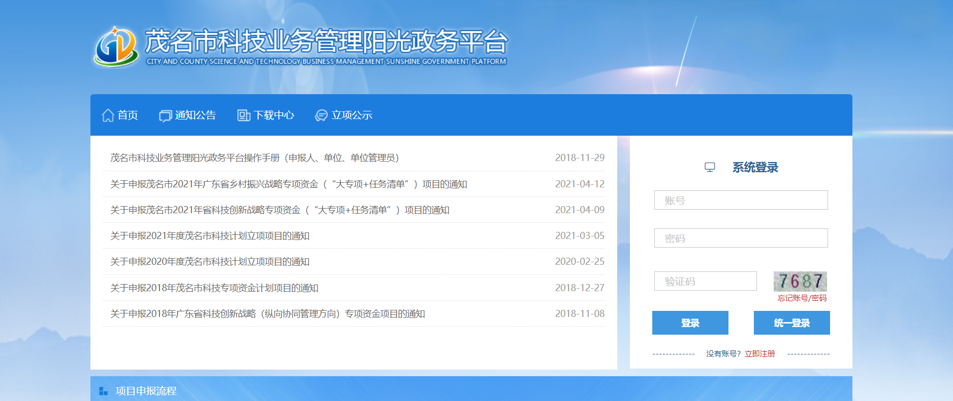

进行注册。
注册步骤：
点击立即注册，进入注册页面
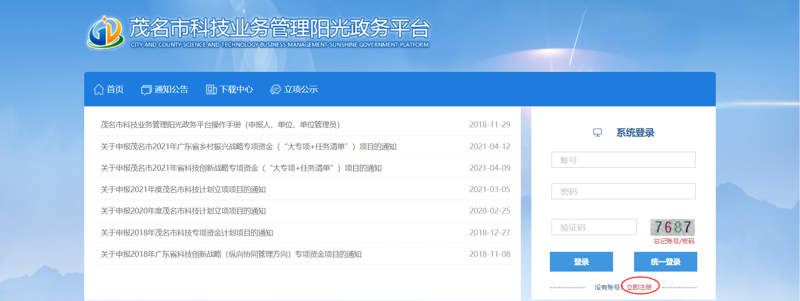
注册页面分为个人注册、单位注册两项。
若申报的业务为个人申报业务仅需进行个人注册便可。
若申报的业务为单位申报业务则需先进行单位注册，待单位注册通过主管部门管理员审批后再进行个人注册。
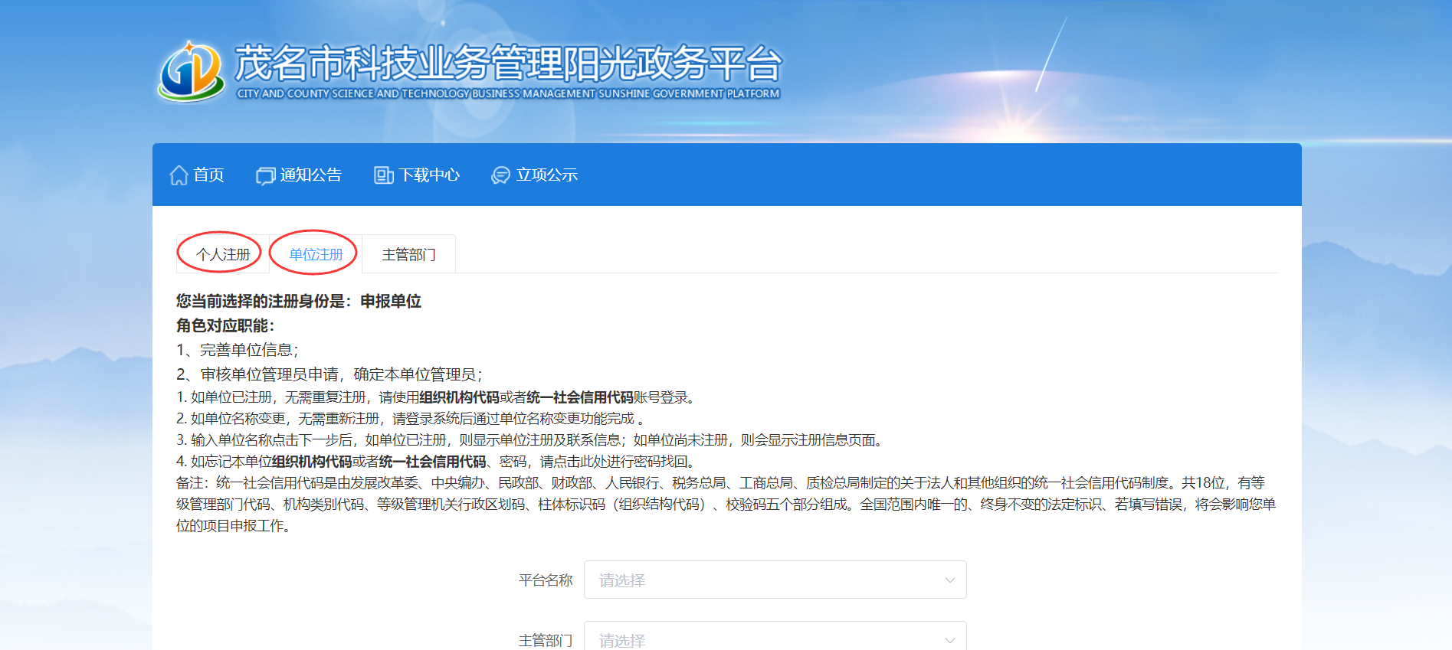
以下为个人注册步骤：
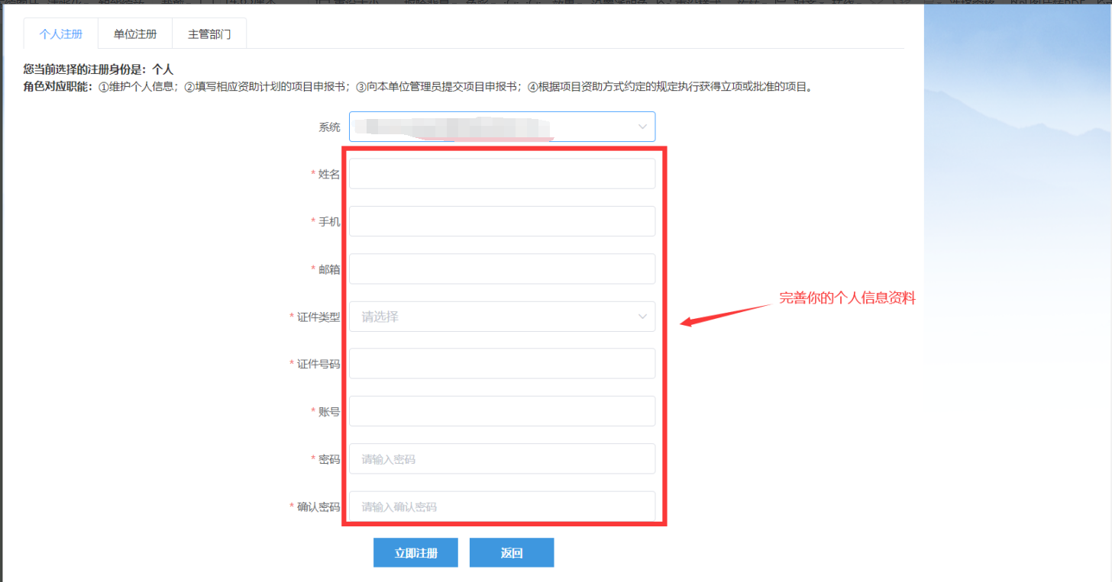
完成信息填写点击 立即注册。完成注册。
以下为单位注册：
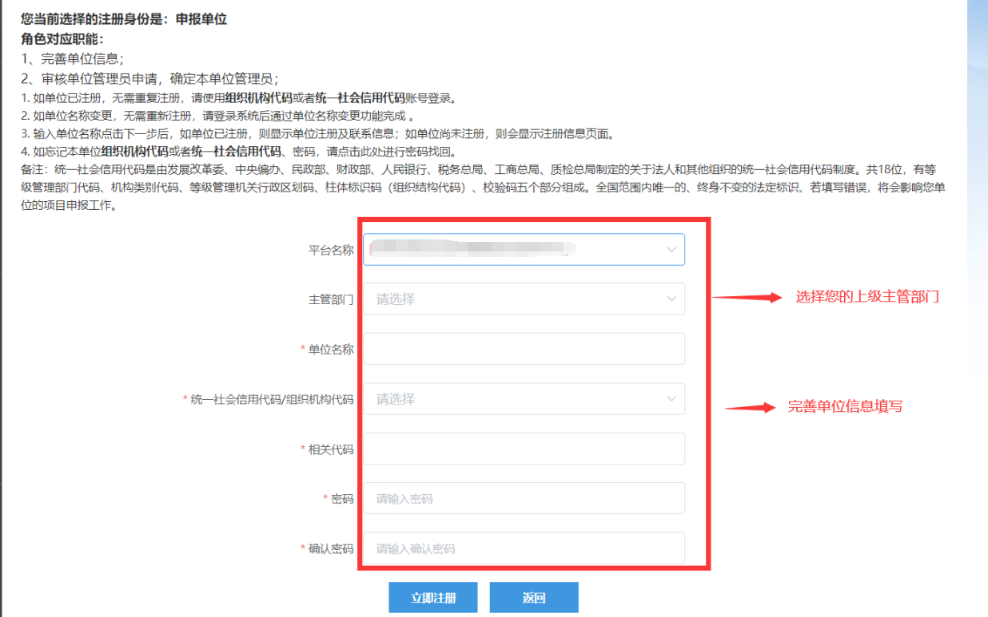
完成单位基础信息填写点击 立即注册。完成注册

个人与单位管理
注：
若需要申报的业务为个人业务【与单位无联系】，仅需完善个人账户信息后方可进行申报。
*若需要申报的业务为单位业务【与单位有联系】，请先完善单位账号信息并提交至系统审核，待审核通过后，再注册个人账号并完善个人信息后方可进行申报业务。
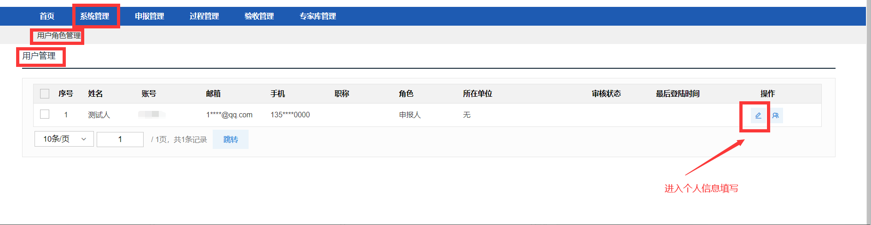
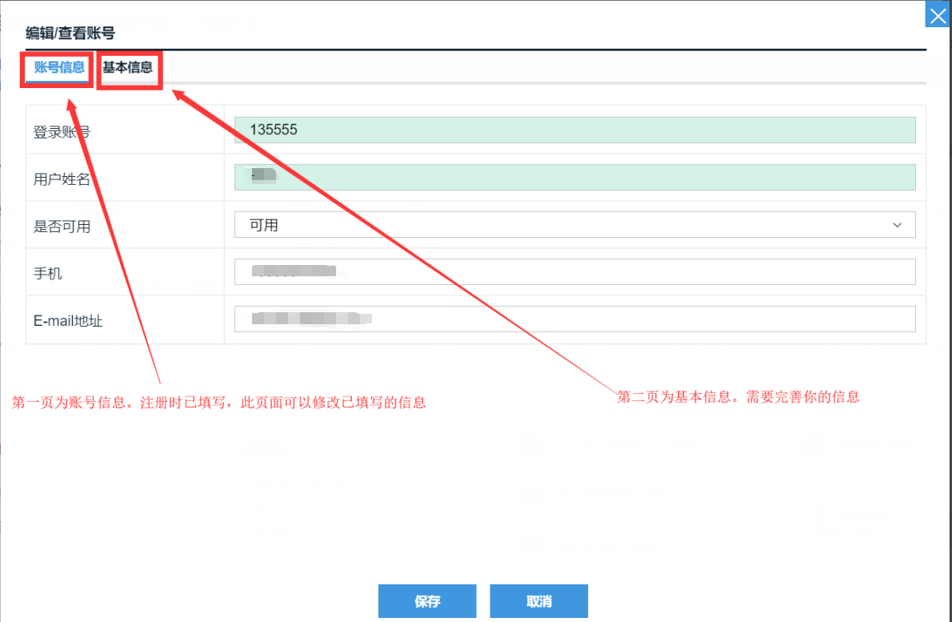
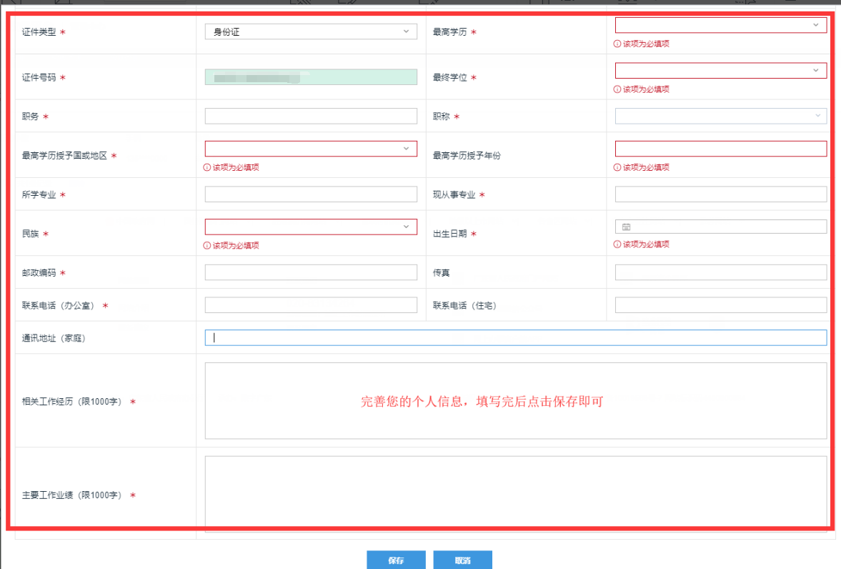
2）个人挂靠单位（目前暂支持个人只能在1个单位）
申请加入单位（若需要申报的业务为单位业务【与单位有联系】，请在注册单位账号并通过主管部门管理员审批后详细阅读以下步骤。否则请忽略）
进入申请加入单位界面
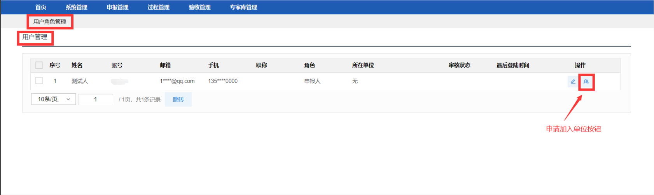
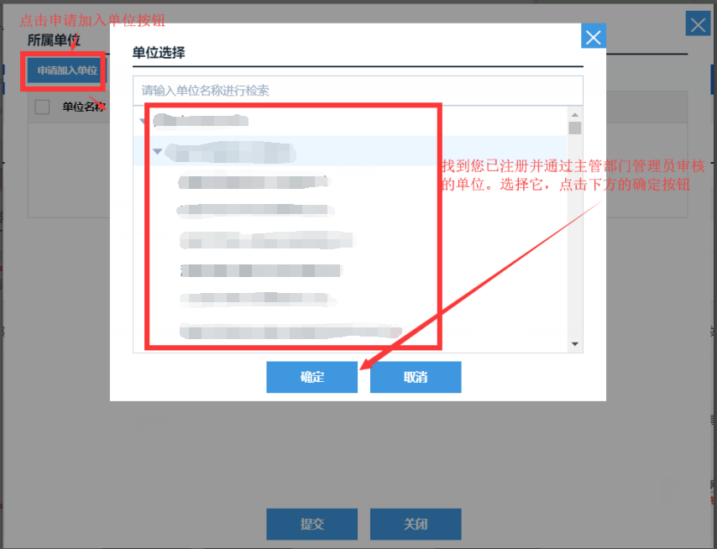
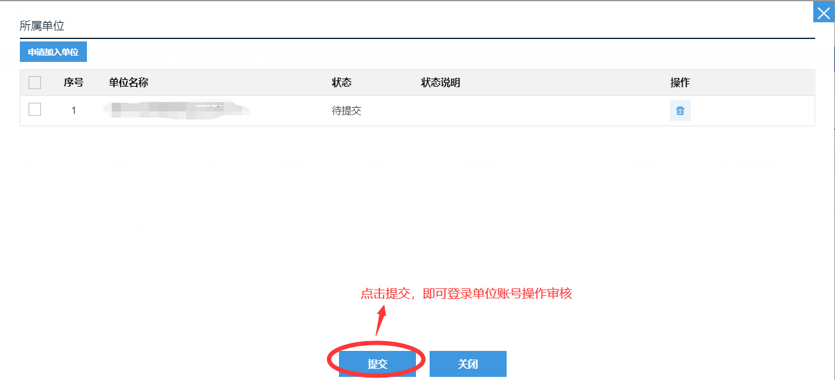
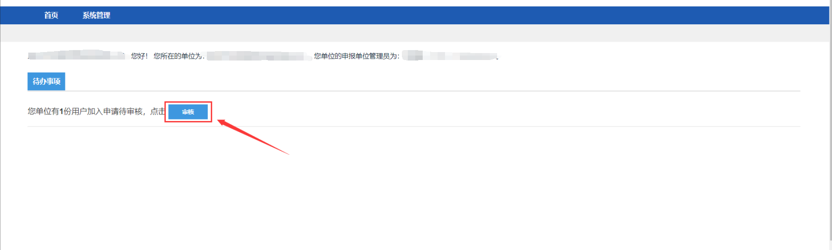
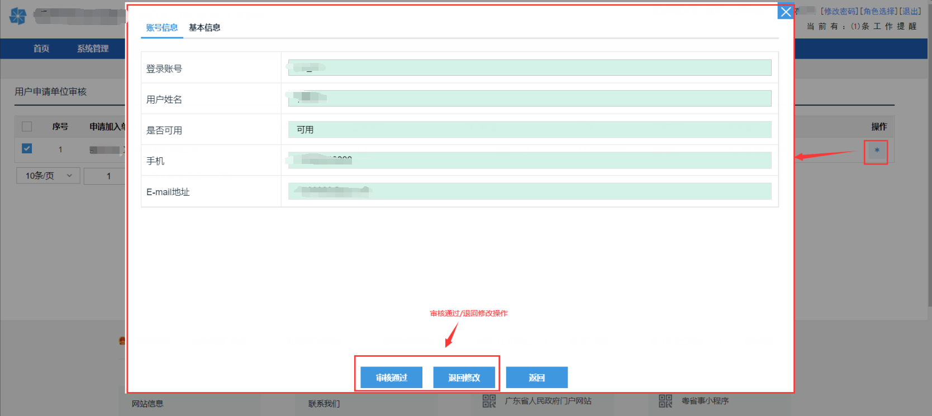
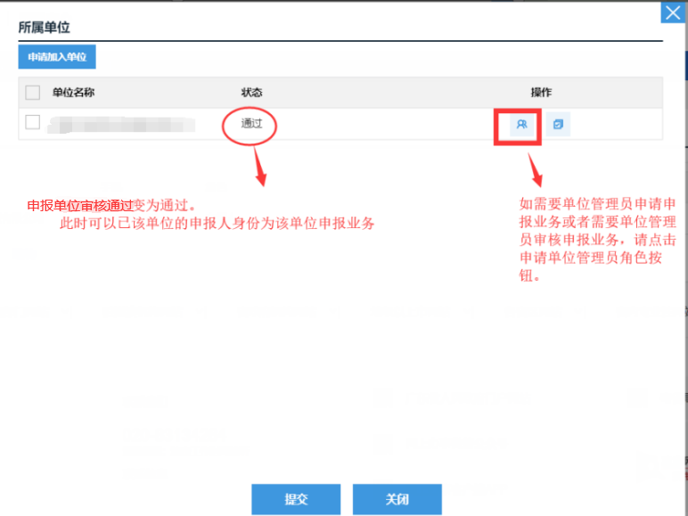
（3）申报单位管理员
每个单位对应有一个单位管理员，负责审核本单位的项目。个人申请成为单位管理员，并经单位账号审核后，正式成为该单位的单位管理员。
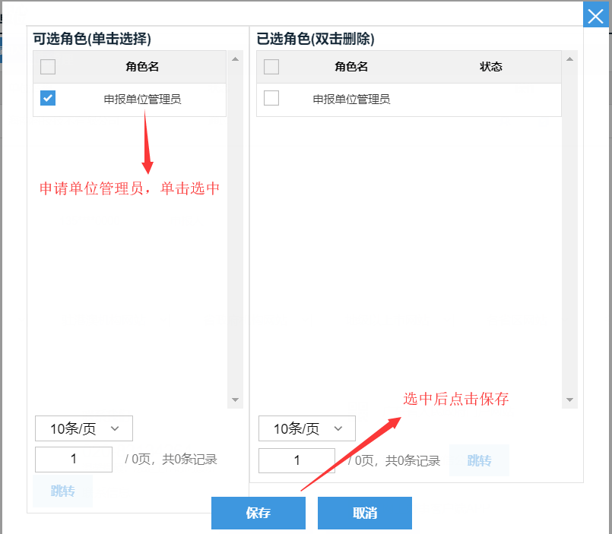
申请单位管理员 角色 是需要单位账号审核的，待单位账号通过审核后方可成为单位管理员。

单位管理
（1）单位信息完善
登录已经注册的单位账号，【系统管理】>【企业单位管理】>【单位信息管理】点击 编辑 按钮进入单位信息页面
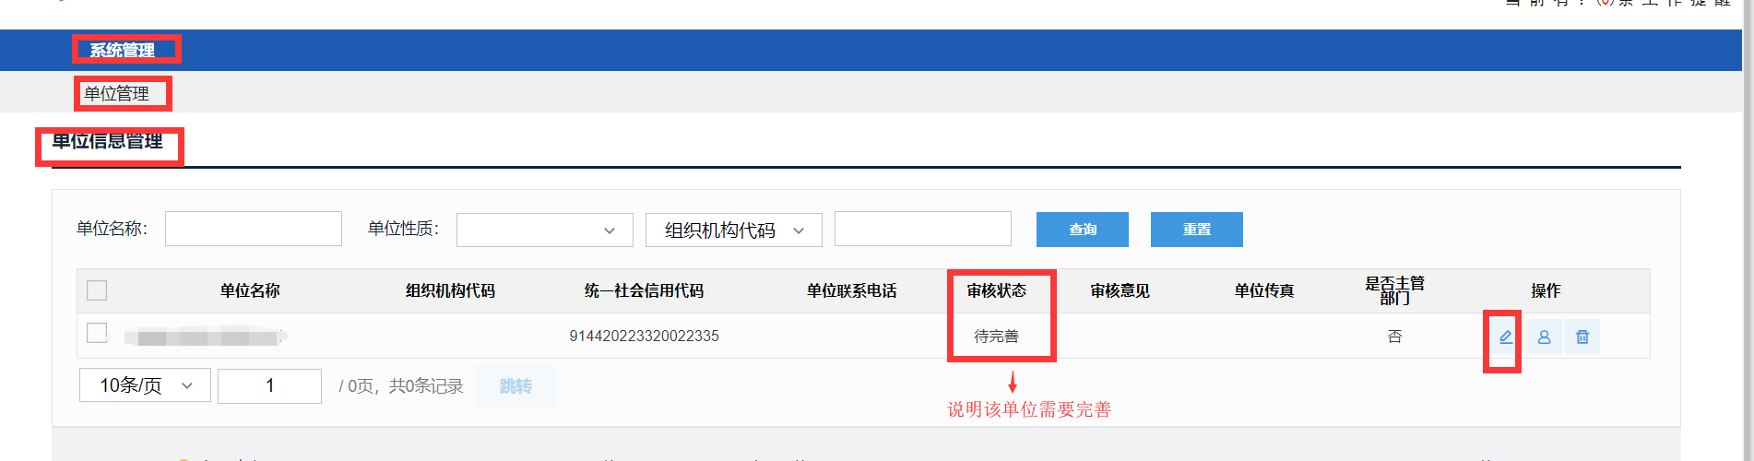
单位信息页面
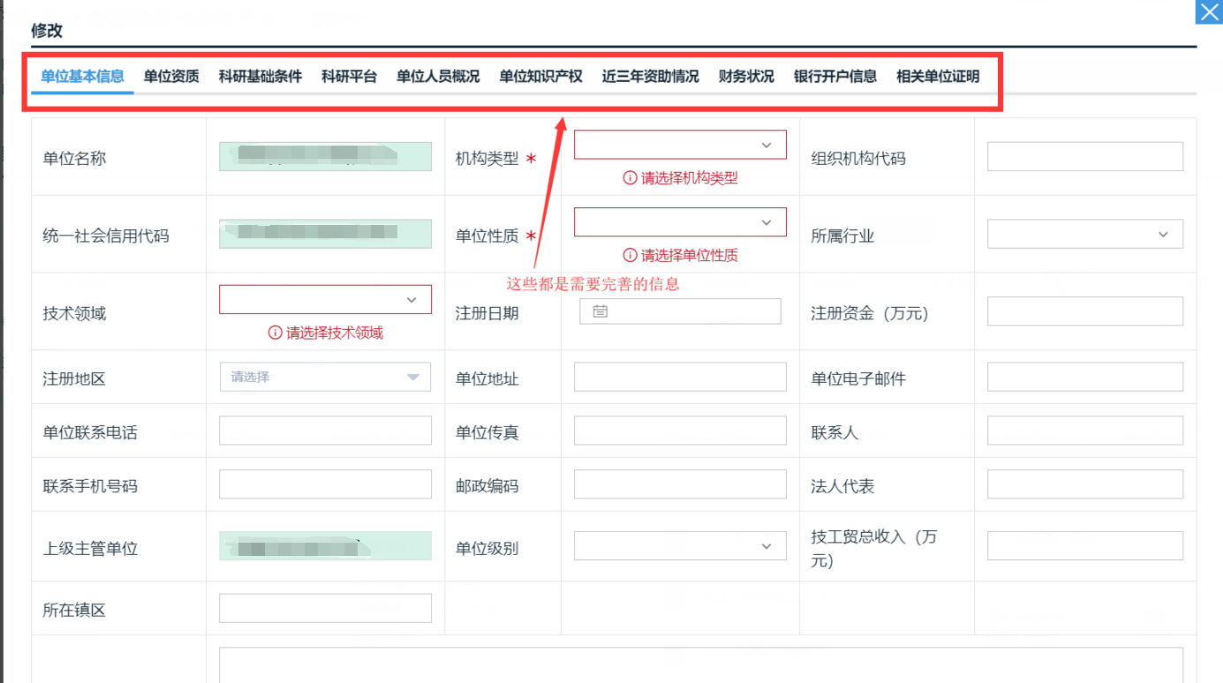
完善信息后点击提交【提交至主管部门管理员审核】（点“保存”则为保存已完善的信息，此时并不会提交到下一步审核。）
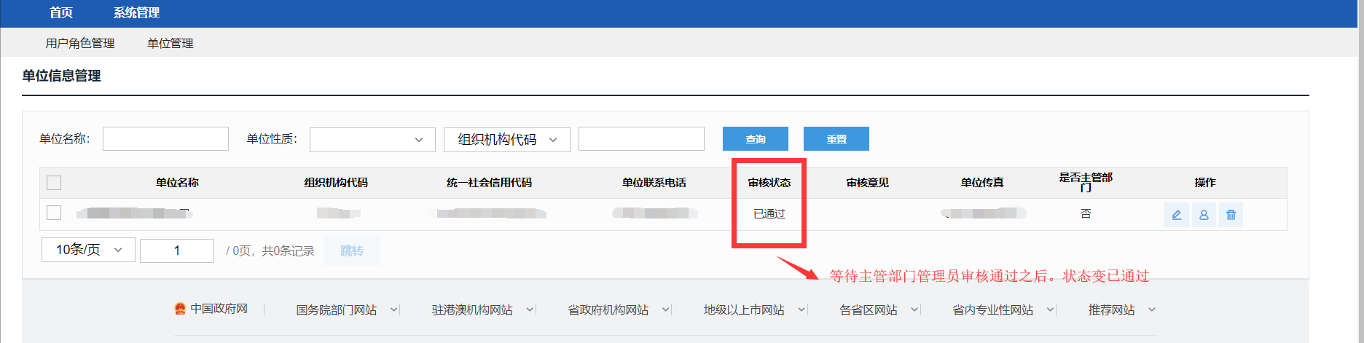
注：只有通过主管部门审核，申报单位才能被申报人查到、并挂靠。
（2）单位管理员审核
单位账号登录，在“用户角色管理”中的“审核管理员”菜单，可以进行单位管理员的审核操作。界面如下：
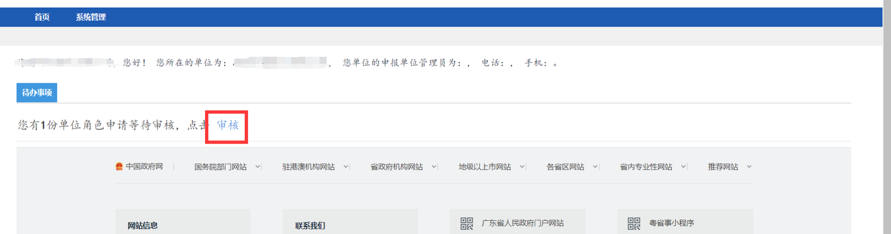
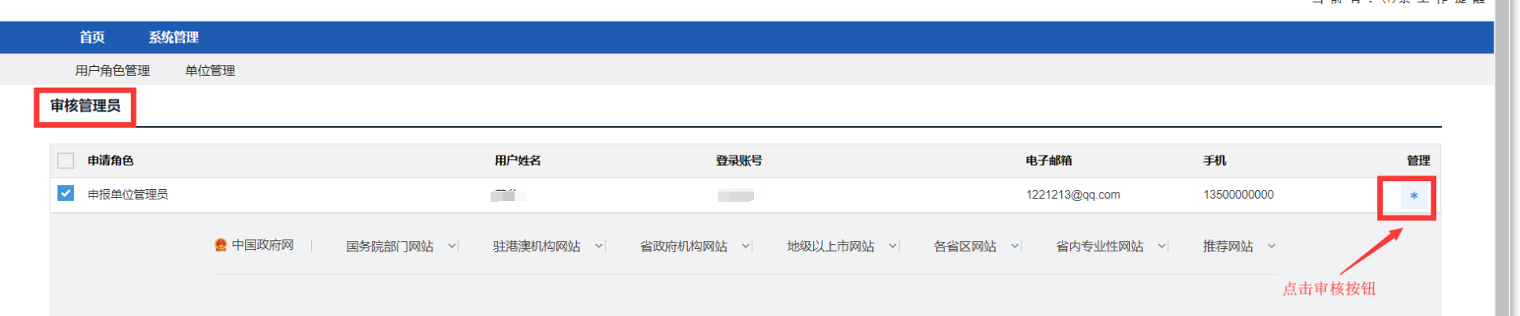
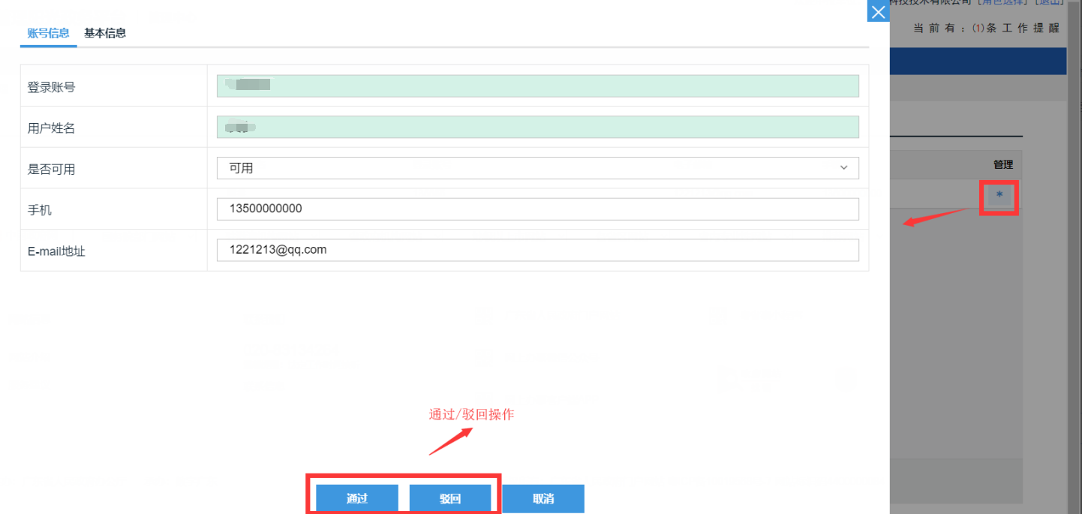

申报业务

1 申报管理
（1）业务流程
市级科技计划项目的申报流程：个人申报>申报单位审核>主管部门审核>市科技局审核
县区科技项目申报流程：个人申报>申报单位审核>县区科技局审核
（2）申报说明
申报业务需要登录个人账号（单位账号不做任何申报业务操作。），个人账号又分两种角色：
申报人：1、为个人申报业务。【申报与单位无关联的业务】2、为单位申报业务（需提交至单位管理员审核）
申报单位管理员：为单位申报业务。审核申报人为单位申报的业务。
请根据上述说明在登录时选择相对应的角色（若一个账号中存在申报人、申报单位管理员两种角色）

2 业务申报
登录已经完善信息的个人账号，【申报管理】>【项目申报】>【填写申报书】点击 新增项目申请 按钮进入业务列表页面
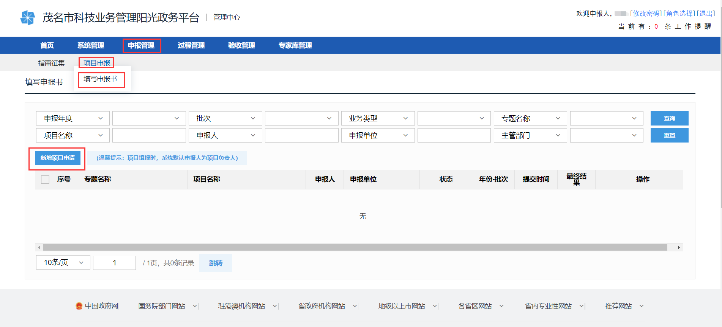
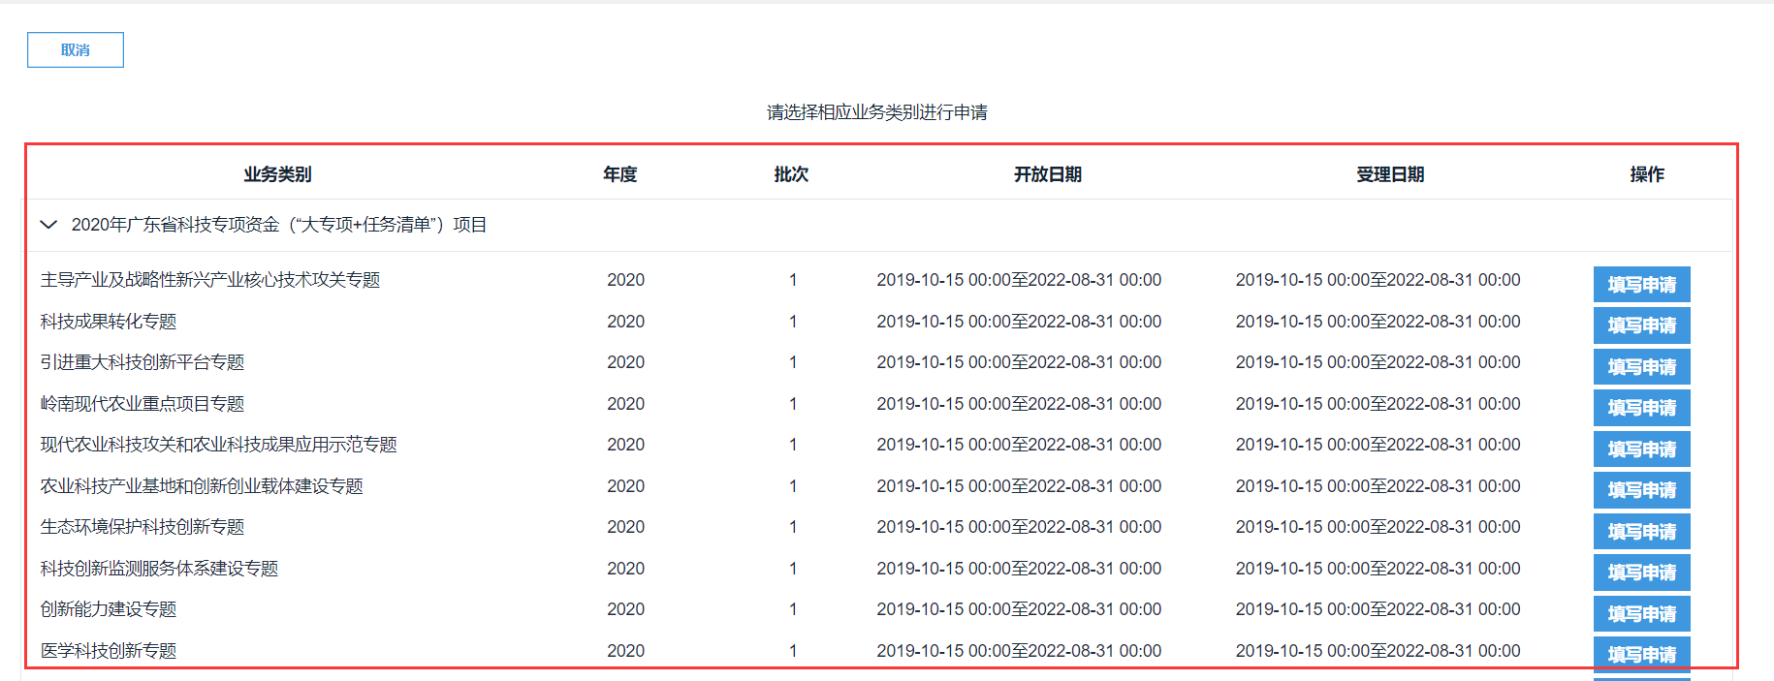
选择你需要申报的业务
保存：可以暂时保存已经填写的申请内容，可以进行再次编辑
提交：将申请书提交至下个流程节点人员审核。
